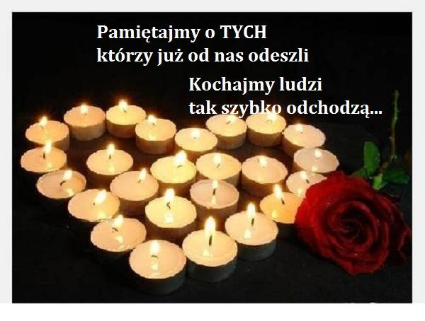
Śpieszmy się

Śpieszmy się kochać ludzi tak szybko odchodzą
zostaną po nich buty i telefon głuchy
tylko co nieważne jak krowa się wlecze
najważniejsze tak prędkie że nagle się staje
potem cisza normalna więc całkiem nieznośna
jak czystość urodzona najprościej z rozpaczy
kiedy myślimy o kimś zostając bez niego

Nie bądź pewny że czas masz bo pewność niepewna
zabiera nam wrażliwość tak jak każde szczęście
przychodzi jednocześnie jak patos i humor
jak dwie namiętności wciąż słabsze od jednej
tak szybko stąd odchodzą jak drozd milkną w lipcu
jak dźwięk trochę niezgrabny lub jak suchy ukłon
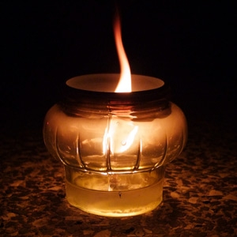
żeby widzieć naprawdę zamykają oczy
chociaż większym ryzykiem rodzić się niż umrzeć
kochamy wciąż za mało i stale za późno

Nie pisz o tym zbyt często lecz pisz raz na zawsze
a będziesz tak jak delfin łagodny i mocny

Śpieszmy się kochać ludzi tak szybko odchodzą
i ci co nie odchodzą nie zawsze powrócą
i nigdy nie wiadomo mówiąc o miłości
czy pierwsza jest ostatnią czy ostatnia pierwszą

ks. Jan Twardowski

Pomagamy naszym bliskim zmarłym osiągnąć niebo

Kochani, trwamy w modlitwie za naszych bliskich zmarłych.

Za pobożne odwiedzenie cmentarza w dniach od 1 do 8 listopada i jednoczesną modlitwę za zmarłych można uzyskać odpust zupełny. Odpust ten można ofiarować jedynie za dusze w czyśćcu cierpiące.

Warunki uzyskania odpustu zupełnego:
1. Brak jakiegokolwiek przywiązania do grzechu, nawet powszedniego (jeżeli jest brak całkowitej dyspozycji - zyskuje się odpust cząstkowy)
2. Stan łaski uświęcającej (brak nieodpuszczonego grzechu ciężkiego) lub spowiedź sakramentalna
3. Przyjęcie Komunii świętej
4. Odmówienie modlitwy (np. "Ojcze nasz" i "Zdrowaś Maryjo") w intencjach Ojca Świętego (nie w intencji samego papieża, ale objąć te intencje, w których modli się każdego dnia papież).

